Kortsvar | Short Responses

Hvad betyder de følgende ord?

Hvem
Hvad
Hvornår
Hvorfor
Hvordan
Hvilken, hvilket, hvilke
Hvor

Oversæt til engelsk

Hvem er du?

Hvad laver du?

Hvor kommer du fra?

Hvordan har du det?

Hvorfor taler du dansk?

Hvornår kommer du?

Hvad hedder din mor?

Hvem har spist min kage?

Hvordan bliver man rig?

Hvorfor er du fattig?

Hvilken hund har lavet lort?

Kortsvar 1

These exercises will train you to use basic short responses in Danish, which are super common and can be used in all kinds of situations.

Let's start at the beginning.
The simple questions is:
Hvad er det? | What is that/it?
To which you can simply reply:
Det er en … OR Det er et… | It is a…

We could refer to this as “Ubestemt Form” Indefinite Form

Go through the images below. Ask and answer the question.

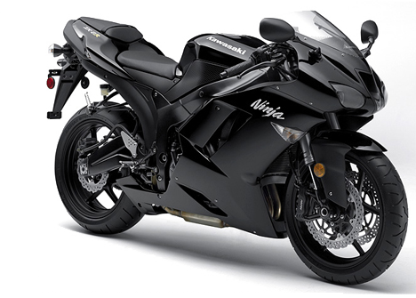
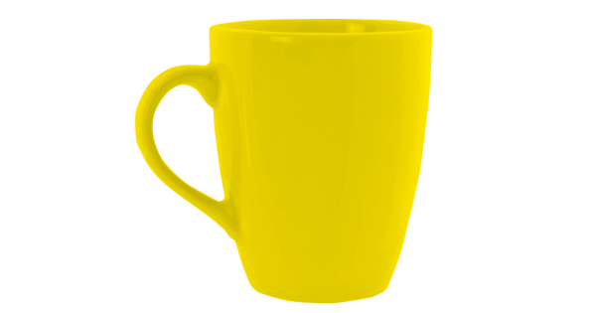
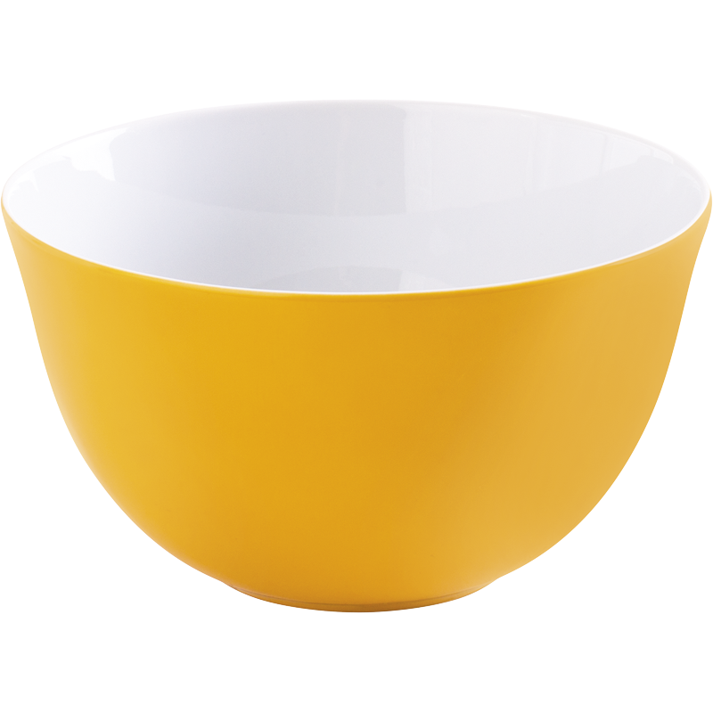
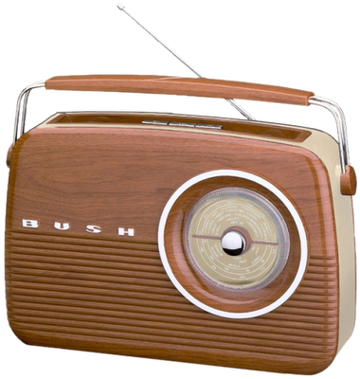
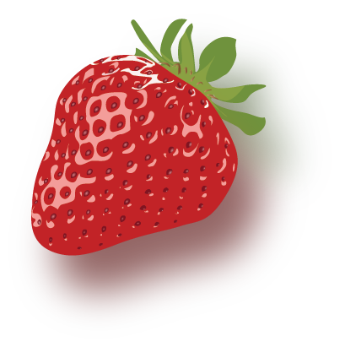
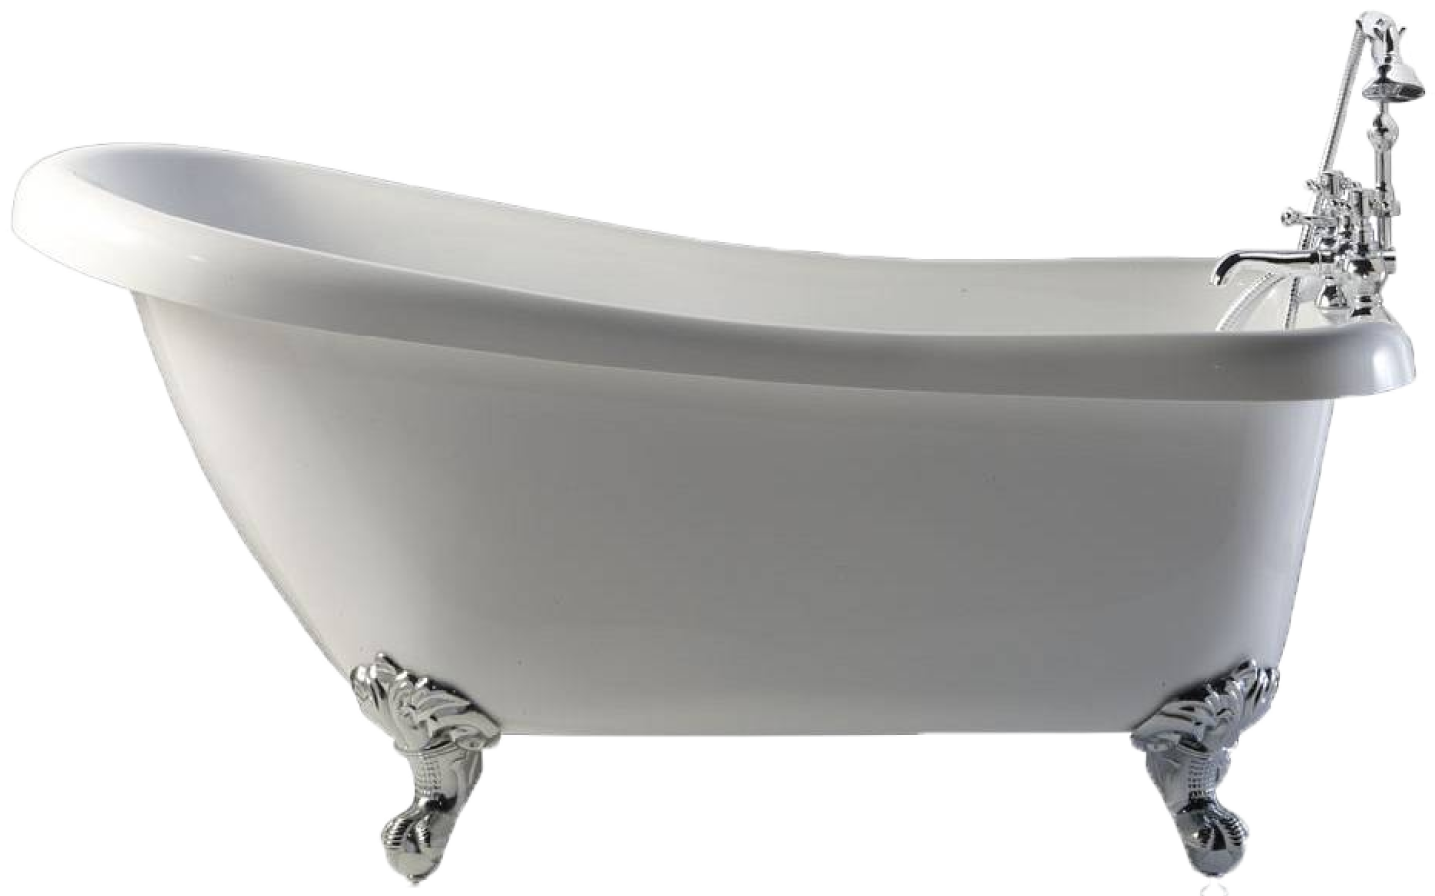
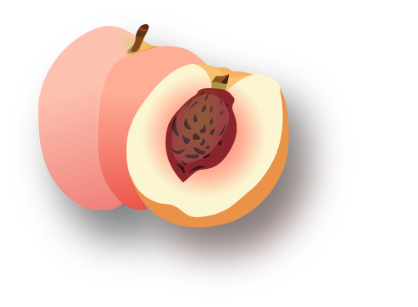
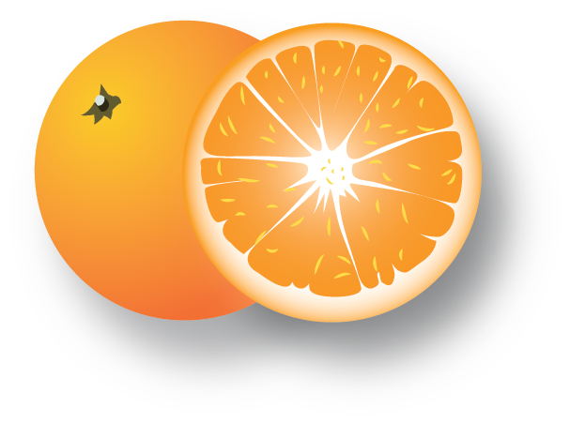
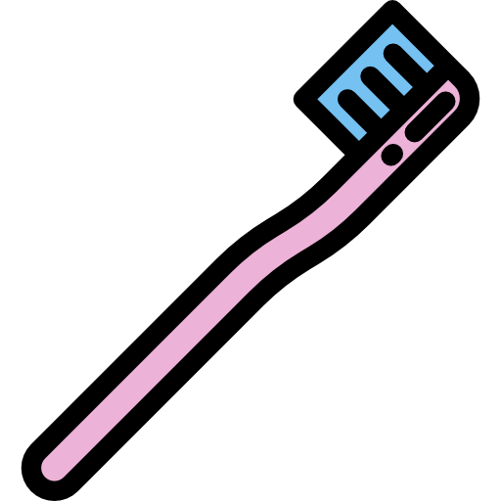
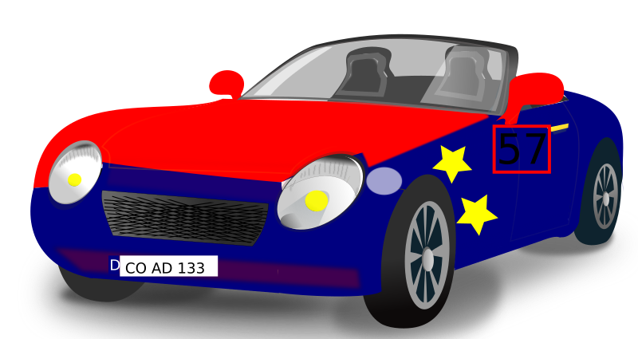

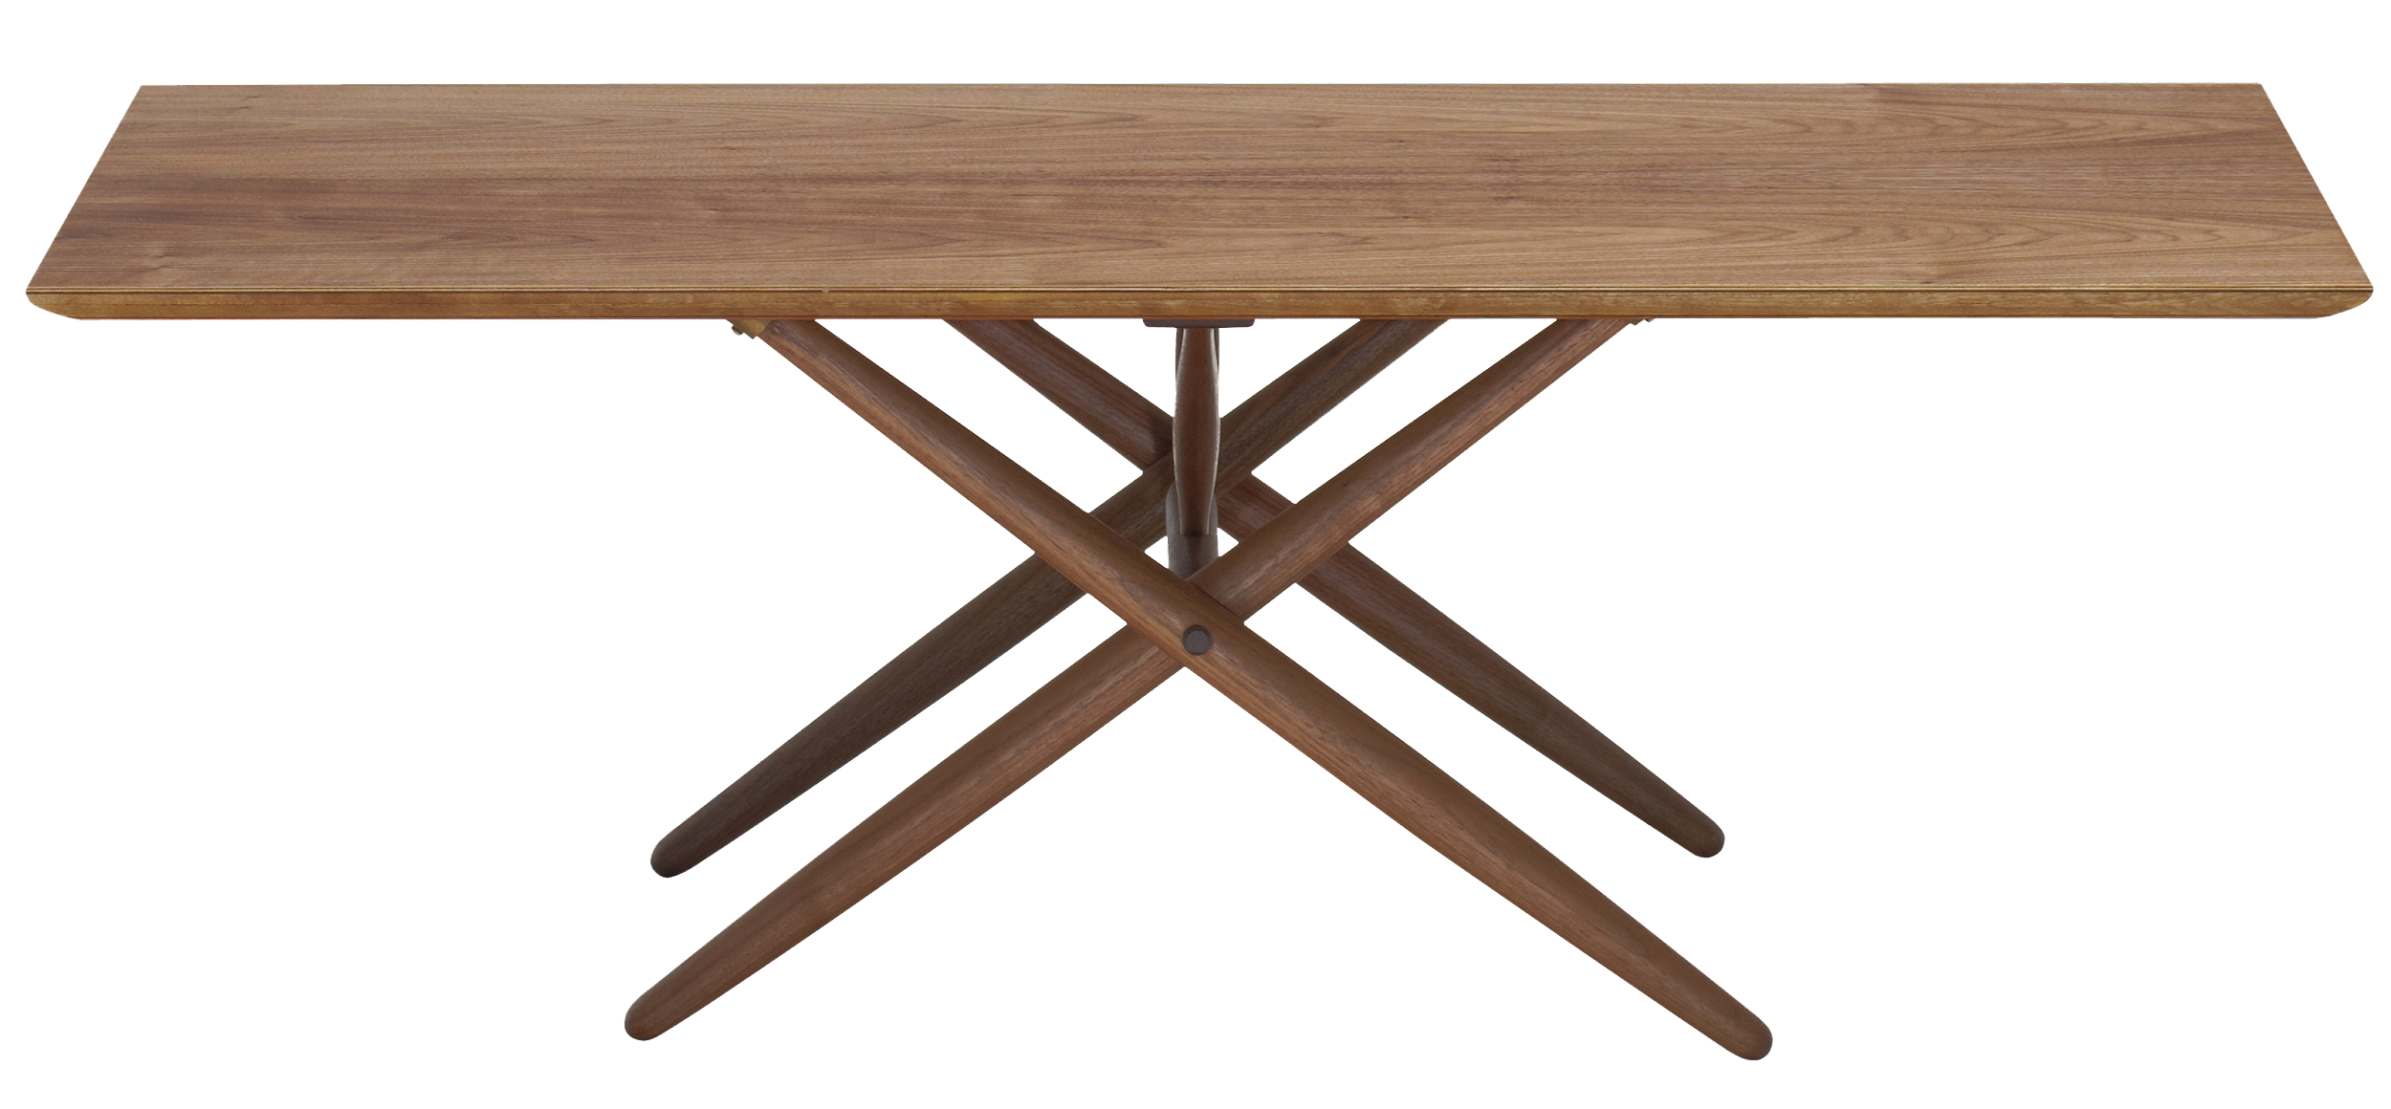

Kortsvar 2
Er det en… OR Er det et... | Is that a...?
Now, continuing from the last page, we can progress and change the question to, for example:

Er det et jordbær? | Is that a strawberry?
To which we can reply either positively or negatively:
Ja, det er det | Yes, it is
Nej, det er det ikke | No, it's not.

er jordbæret gult?
Nej, det er det ikke. Det er rødt.
det er rødt

If we are responding negatively, we can also add a correction.
For example, if the object is an orange, the entire dialogue would go like this:

Er det et jordbær? | Is that a strawberry?
Nej, det er det ikke. Det er en appelsin | No, it's not. It's an orange.

TASK
Now, using the same images, go through them and ask the question. Practise responding both positively and negatively. But concentrate, because any wrong move, and I am gonna make you get up from the chair.

Farver

En blå cirkel
(A blue circle)

En gul firkant
(A yellow square)

En rød firkant
A red square

En lyserød
trekant
(A pink triangle)

En grøn trekant
(A green triangle)

En sort sekskant
(A black hexagon)

En lyseblå femkant
(A light blue octagon)

En lilla femkant
(A purple octagon)

Kortsvar 3
Hvad farve er...? | What colour is...?
Now we can go another step and incorporate colours using the same nouns and patterns.

For example, you can ask:
Hvad farve er bananen? | What colour is the banana?
And answer…
Bananen er gul | The banana is yellow.
You can also use the word den or det (gender dependant) meaning it instead of bananen for a more natural sounding response:
Den er gul | it is yellow.
** Notice how the article is now on the end of the noun: en banan becomes bananen. We can call this “Bestemt Form” (Definite Form)

Er bananen sort? | Is the banana black?
And answer…
Ja, det er den | Yes, it is.
Nej, det er den ikke. Den er gul | No, it’s not. It’s yellow.

Short response examples
Er det din hund?

Vil du kysse mig?

Vil du have en kop kaffe?

Kan du tale dansk?

Kan du komme på tirsdag?

Er du seks-og-tyve år gammel?

Skal vi spise?

Laver du mad?

Kender du min bror?

Hedder du Liam?

Arbejder du?

Er dit navn Claire?

Har du et TV?

TASK
Once more, go through the same images and ask about the color. Practice answering both positively and negatively.

En dialog med kortsvar

Morten: Har du ikke en bil, Martin?

Martin: Næh, det har jeg ikke.

Morten: Hvorfor ikke?

Martin: Det koster for meget at køre i bil.

Morten: Kommer du så rundt på cykel?

Martin: Ja, det gør jeg.

Morten: Kan du lide at cykle?

Martin: Det kan jeg. Jeg elsker det faktisk.

Morten: Det gør jeg ikke.

Martin: Hvorfor ikke det?

Morten: Det er bare sejere at køre i bil, synes du ikke det?

Martin: Nej, det synes jeg faktisk ikke, men biler er seje. Det har du ret i.

Morten: Det er de. Skal vi ikke køre en tur? Så viser jeg dig, hvor hurtig den er.

Martin: Det kan vi da godt, men så skal du cykle en tur med mig bagefter.

Morten: Det kan vi godt aftale.

Martin: Fedt. Vi kører.

